Г.А. Кренев

Об эзотерике и Ветхом Завете.

Когда я написал свою первую статью "Пятое измерение?" и дал ее прочитать своим знакомым, мне принесли "магическую" книгу и сказали: прочитай - тут есть схожая идея, что и в твоей статье.
https://bukren.my1.ru/Krenev/5_izmer.doc

Поясню.
При столкновении двух гамма-квантов определенной пороговой частоты рождаются электрон и позитрон. При столкновении двух гамма-квантов более высокой пороговой частоты рождаются мюон и антимюон. При еще более высокой - таон и антитаон. Возможны также обратные реакции - реакции аннигиляции.
Рассмотрим шкалу электромагнитных волн. На ней эти три определенные пороговые частоты - три точки. Причем речь идет не только об лептонах (т.е. электроне, мюоне и таоне), но и о "полных наборах", образующих вещества. "Набор" для нашего вещества: электрон, электронное нейтрино, протон и нейтрон. Таким образом, речь идет о поколениях веществ.
https://bukren.my1.ru/Krenev/spravka.doc
Поколения частиц (веществ) на основе мюона и таона образуются из гамма-квантов более высокой частоты, чем наше. И поэтому я их назвал высокочастотными веществами. Но я предположил и собрал факты о наличии поколений частиц, которые могут образовываться из более низкочастотных электромагнитных квантов, чем частицы нашего вещества. Это говорит о том, что преобразование пространства в вещество симметрично по отношению к шкале электромагнитных волн, т.е. существует целый спектр поколений веществ, отличающихся друг от друга по частоте образующих их электромагнитных квантов.
Я сделал довольно грубый расчет, чтобы определить частоты образования лептонов низкочастотных веществ (НЧВ).
https://bukren.my1.ru/Krenev/kvant_vakuum_garmon-seti.doc

Низкочастотные вещества существенно "слабее" нашего, так как их частицы образованы из низкочастотных электромагнитных квантов, которые, исходя из формулы Планка (E = h ∙ ν), обладают меньшей энергией.
В силу этого НЧВ в обычном состоянии прозрачно. Хотя оно может светится при внешнем воздействии (например, при ультрафиолетовом излучении) или при спонтанном саморазряде, если, конечно, содержит в себе заряд электронов.
https://bukren.my1.ru/Krenev/priroda_shm.doc
https://bukren.my1.ru/Krenev/tem_m_b_.doc

Кроме того, НЧВ может удерживать в себе пыль (дым) или микрочастицы воды (туман). Это может проявляться в виде объектов с резко выраженными границами.
Например, облака могут быть дискообразными.
http://pulse.webservis.ru/Science/Ether/DiscoClouds/index.html

Вернемся к "магической книге". Она - новодел, но написана на основе достаточно старых книг. В ней есть раздел, посвященный градации материи по "вибрациям". Если принять, что под "вибрацией" понимается частота, то действительно идеи схожи. Совпадение?!

Похоже, что схожесть идей заметили многие. Некоторые мои статьи разместили у себя эзотерические сайты, сайты экстрасенсов и пр. Один из победителей "Битвы экстрасенсов" использовал словосочетание "низкочастотные сущности".

Я решил пойти дальше - попробовать "объяснить" с точки зрения вышеизложенного Ветхий Завет.
Разуметься на научное обоснование это не "потянет", но, тем не менее – это интересно. Конечно, - это более, чем вольная трактовка, которая не претендует на вмешательство в дела религий.
К сожалению, я плохо знаком с Ветхим Заветом и потому в данной статье подвергнуто анализу в основном лишь то, что общеизвестно.

Итак.
В Ветхом Завете написано: Бог создал землю и небо.
Однако профессор Эллен Ван Уольд обнаружила ошибку в переводе с древнееврейского. Точный перевод: "сначала Бог отделил Небеса от Земли".
http://www.rosbalt.ru/2009/10/13/679850.html
http://innovanews.ru/info/news/society/1313/
У шумеров тоже самое: "Согласно одному из текстов о верховном боге Энлиле, он разделил небо и землю…"
https://www.kramola.info/vesti/letopisi-proshlogo/chto-drevnie-shumery-pisali-o-sotvorenii-mira

С точки зрения моей гипотезы существуют пояса низкочастотного вещества "небесные" - радиационные и земной, вернее, подземный, и они "раздвинуты", что является необходимым условием существования жизни на поверхности Земли.
https://bukren.my1.ru/Krenev/priroda_shm.doc

Возможно в прошлом Небо "падало" на Землю и жизнь сохранялась лишь в отдельных "карманах".

Более того, я предположил возможность существования "живого" низкочастотного вещества - биополя и собрал факты это подтверждающие.
https://bukren.my1.ru/Krenev/prbipo_1.doc
Причем, биополе не только существует, но и оказывает воздействие на живые клетки, управляя их развитием. Биополе как бы "одевается" в живые клети, специализирует их, определяя пропорции и конечные размеры отдельных частей (органов). Это то, что удалось более-менее установить. А вот связи НЧВ с сознанием - проблема. Хотя полно экстрасенсов и пр., но на них нельзя "опираться". Больше доверия заслуживают необычные сны. Например, "вещий" сон М. Ломоносова, когда он в конкретное время и на конкретном острове "увидел" гибель отца. Космонавты и астронавты видят "странные" сны из прошлого на орбите (поближе к "небесным" поясам).
http://www.aif.ru/society/13496

При усилении солнечной активности, которая влияет на пояса НЧВ, увеличивается число войн, "революций" и пр.

Где наибольшая концентрация биополя в организме? В крови! И соответственно, больше всего в сердце.

В статье Александра Гончаренко ""Экстрасенсорные" силы сердца" (журнал "Техника-Молодежи", N5, 2005 г.) рассказывается, что кровь может увеличиваться в объеме в несколько раз. Пытаются объяснить кавитацией в несжимаемой жидкости, коей является кровь. Это нереальное объяснение. Ведь образующиеся при кавитации в жидкости микропузырьки тут же схлопываются, разрушая клетки крови. Но этого не наблюдается. А вот НЧВ под воздействием электрического поля способно увеличить объем крови.
https://bukren.my1.ru/Other/serdce.doc

Соответственно, если предположить, что биополе - эта душа человека, то она расположена в сердце.

Возникает вопрос. Куда девается биополе-душа после смерти живого существа? Биополе после смерти "носителя" образует "фантом".
https://bukren.my1.ru/Krenev/prbipo_1.doc
В конечном итоге под магнитным воздействием поясов НЧВ (магнитного поля Земли) "фантом" уходит либо в радиационные пояса, т.е. в Рай или в подземный пояс - в Ад.
Все как в Ветхом Завете.

Таким образом, пояса НЧВ, в состав которых входят множество биополей живших когда-то существ, образуют сверхразумный "Солярис"-Бог, обладающий сверхвозможностями.
https://bukren.my1.ru/Krenev/gif_pla_1.doc
https://bukren.my1.ru/Krenev/prbipo_1.doc
https://bukren.my1.ru/Krenev/biosfera_1.doc
https://bukren.my1.ru/Krenev/priroda_shm.doc

Если пояса НЧВ Земли - Бог, то биополе-душа человека - это частица Бога.
Фраза в Ветхом Завете: «Бог создал человека по образу и подобию», - не подразумевает внешнего сходства.

Этот "Солярис" может управлять погодой. Например, даже вызвать всемирный потоп.

Может создавать новые виды существ. Например, создать человека. Может восстановить, после массовых вымираний, погибшие виды из "архива" биополей поясов. Фактически создать жизнь заново, кое-что подкорректировав.

Часть Его может представлять собой вид светящегося или дымного столба (свойства НЧВ). В Ветхом Завете есть такое описание проявления Бога, во время скитания Моисея в пустыне.
НЧВ может быть связано с предметами, предавая им необычные свойства. Например, скрижали в Ковчеге.

Может в качестве шаровой молнии поднимать в воздух и перемещать как предметы, так и живых существ. Или их сжечь заживо.
https://bukren.my1.ru/Krenev/nab_shmi.doc

Может управлять линейными молниями, так как в их образовании участвует НЧВ.
https://bukren.my1.ru/Krenev/LIN_MOL.doc

Пояса НЧВ - это геоцентрическая система жизни, о которой говориться в Ветхом Завете, и которая не имеет никого отношения к гелиоцентрической астрономической системе.

Доказательства?
"Разумность" поведения полтергейста и шаровых молний.
Наши космонавты (по данным космонавта-испытателя Сергея Кричевского) видят на орбите необычно подробные сны из прошлого. Например, сны из эпохи динозавров.
Известны появления на небе так называемых хрономиражей из прошлого. Есть массовые свидетельства видений битв из прошлого.
http://www.bibliotekar.ru/cern3/18.htm

Примечание автора. Данный материал не претендует на научность изложения, так как представлен на уровне гипотез.

P.S.
Поскольку статья не совсем серьезная, я решил к ней добавить небольшое замечание на другую тему.

Вначале несколько замечаний о некоторых свойствах НЧВ.

"Чистое" низкочастотное вещество может свободно проходить сквозь диэлектрики обычного вещества или находиться внутри. Например, горы, искусственные каменные сооружения.
https://bukren.my1.ru/Krenev/tem_m_b_.doc
https://bukren.my1.ru/Krenev/comm_shah.doc

НЧВ может концентрироваться и удерживаться в "полостных структурах", которые могут сдерживать действие магнитного поля Земли (статья "Природа биополя" в журнале "Сознание и физическая реальность" N3 за 2005 г.). Это могут быть горы и пирамиды.
https://bukren.my1.ru/Krenev/prbipo_1.doc

Теперь суть.
Есть утверждения, что в тибетских пещерах в течении очень длительного времени находятся тела людей находящиеся в состоянии "нирвикальпа-самадхи" (сомати).
http://kriya-yoga.narod.ru/caves_pyramids.html

Вполне возможно, что в этом состоянии, биополе, в основном, покидает тело, но остается внутри горы. Множество таких биополей может образовывать сообщество, анклав.
Может быть, такое образование и есть легендарная Шамбала.
https://ru.wikipedia.org/wiki/Шамбала

P.P.S

Наука утверждает, что почти все основополагающие идеи из Ветхого Завета противоречит ей. Однако, эти противоречия можно нивелировать, если взглянуть на Ветхий Завет под другим углом.
Во-первых, книга рассчитана на мировоззрение людей живших во времена Ветхого Завета, - вся "лишняя", "отвлекающая" информация в ней отсечена. Никакой ядерной физики.
Во-вторых, события в Ветхом Завете локализованы во времени и в пространстве.
Как было сказано ранее в переводе Ветхого Завета, в современной интерпретации есть ошибки. Одна из них: вместо неправильного - " сначала Бог создал Небеса и Землю", правильное - "сначала Бог отделил Небеса от Земли". Что это означает? Было сильное уменьшение магнитного поля Земли и соответственно опускание радиационного пояса ("неба") на землю, что привело к гибели всего живого. Массовое вымирание в 100%. Есть такое понятие - "бутылочное горлышко" человечества. А может не было "бутылочного горлышка", - умерли все и затем были частично воссозданы заново, вместе с остальным живым миром. Исходя конечно из сохранившейся информации в радиационном поясе. Поэтому в Библии ничего нет про динозавров, так как они не попадают в рассматриваемый промежуток времени. Локализация по времени. Когда это было? Сравнительно недавно, если исходит из общей истории Земли. Соединение "небесного" радиационного пояса и земли - это крайний случай, но есть еще подземный "плазмоидный" пояс, который может подниматься на поверхность земли. В разных местах "плазмоидное вещество разное и по разному оказывает действие на живое. Например, действия на деревья: при позитивной - деревья вырастают большими и высокими, а негативной - "скрученные" или в худшем случае, - вообще ничего не растет.
https://bukren.my1.ru/Krenev/dial_babush.doc
Может вызывать гигантизм животных.

На старых иконах тело ангела изображают виде облака - "плазмоидного" вещества и связанного с ним пара.
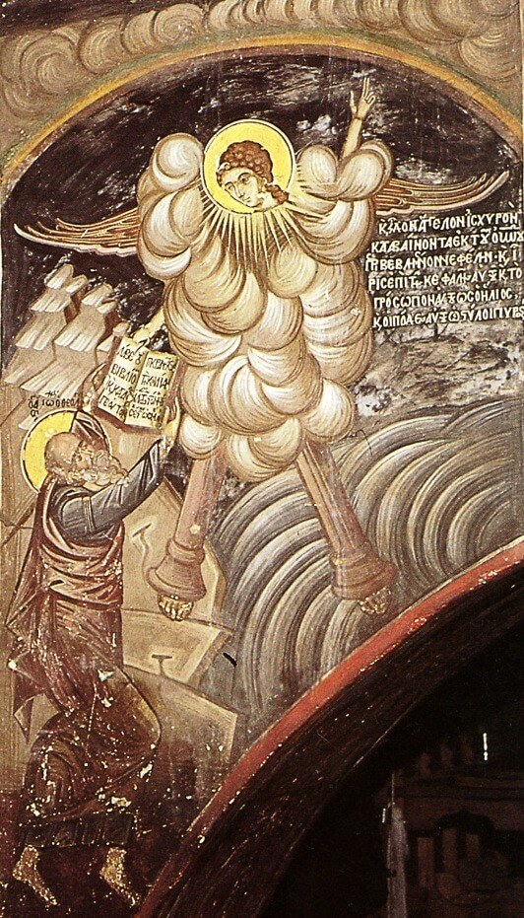
И Ветхом Завете тоже самое:
"При вступлении евреев в пустыню, начиная со стоянки Этам, Бог (или Его Ангел) шествовал пред ними днём в виде облачного столпа (столба), a ночью в виде огненного, «чтобы указывать им путь днём и ночью» (Исх. 13:21, 22; Исх. 14:19)"
"Бог явился в столбе облачном Моисею, Аарону и Мириам по поводу оскорбления, нанесённого Моисею двумя последними (Чис. 12:5—10)"
https://ru.wikipedia.org/wiki/Облачный_столп_(Библия)
При наличии заряда электронов в нем, такое облако может светиться - за счет испускания электронов.

Земля центр Вселенной? В Библии Земля рассматривается не как астрономический объект, а как центр системы Земля - радиационные пояса. Тогдашнего понимания вселенной. "Театра", где проходили события Ветхого Завета. Локализация в пространстве.
Во времена античности "плазмоидный" климат был другой, тогда "плазмоидного вещества было много и человек мог использовать такое устройство как ваджра, работающего на нем.
https://bukren.my1.ru/Krenev/ogn_king.doc
Есть ли системы подобные Земля - радиационный пояс ещё в космосе? Скорее да, более того, эти радиационные пояса могут быть связаны в единую сеть.

Июль 2015

